**高二化学《电解池习题课》提升作业**

1．根据金属活动性顺序，Ag不能发生反应：2HCl +2Ag =2AgCl+H2↑。但选择恰当电极材料和电解液进行电解，这个反应就能变为现实。下列四组电极和电解液中，为能实现该反应最恰当的是 ( )

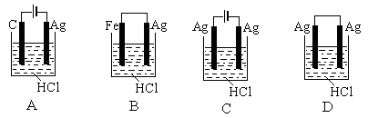

2．右图为直流电源电解稀Na2SO4水溶液的装置。通电后在石墨电极a和b附近分别滴加一滴石蕊溶液。下列实验现象中正确的是（ ）

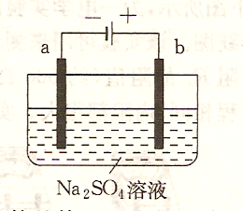A．逸出气体的体积，a电极的小于b电极的

B．一电极逸出无味气体，另一电极逸出刺激性气味气体

C．a电极附近呈红色，b电极附近呈蓝色

D．a电极附近呈蓝色，b电极附近呈红色

3．右图中两电极上发生的电极反应分别为：a极：Cu2＋＋2e－＝Cu    b极：Fe－2e－＝Fe2＋

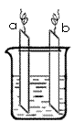则下列说法不正确的是（ ）

1. 该装置可能是电解池
2. a极上一定发生还原反应
3. a、b可能是同种电极材料
4. 该过程中能量的转换一定是化学能转化为电能
5. 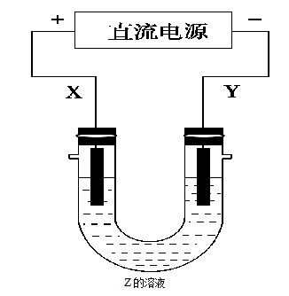利用如图所示装置，当X、Y选用不同材料时，可将电解原理广泛应用于工业生产。下

列说法中正确的是(　　)

A．氯碱工业中，X、Y均为石墨，X附近能得到氢氧化钠

B．铜的精炼中，X是纯铜，Y是粗铜，Z是CuSO4

1. 电镀工业中，X是待镀金属，Y是镀层金属

D．若Y是金属，Y可以被保护而不被腐蚀

5．用石墨电极完成下列电解实验。

|  |  |  |
| --- | --- | --- |
|  | 实验一 | 实验二 |
| 装置 | \\Science3\图\化学组\画过的图\12-1题.emf | 12-2题 |
| 现象 | a、d处试纸变蓝；b处变红，局部褪色；c处无明显变化 | 两个石墨电极附近有气泡产生；  n处有气泡产生；…… |

下列对实验现象的解释或推测不合理的是

A．a、d处：

B．b处：

C．c处发生了反应­：

D．根据实验一的原理，实验二中m处能析出铜

6．将下图所示实验装置的K闭合，下列判断正确的是(　　)

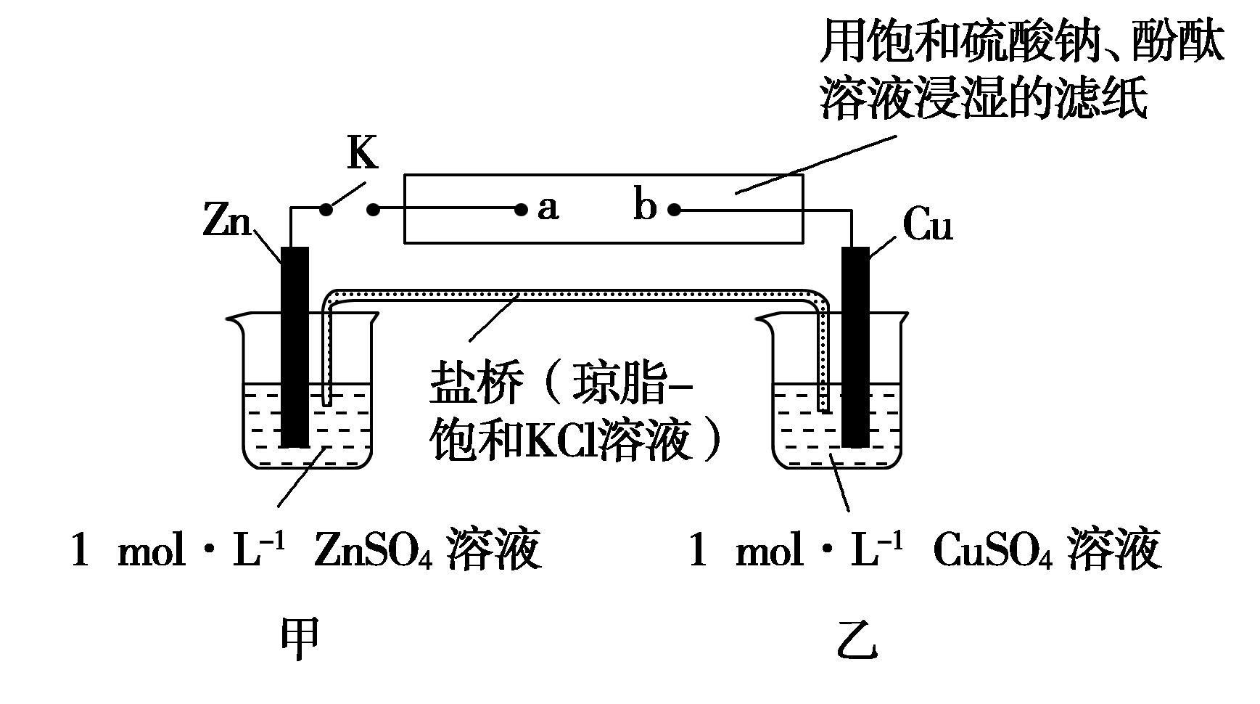

A．Cu电极上发生还原反应 B．电子沿Zn→a→b→Cu路径流动

C．片刻后甲池中*c*(SO)增大 D．片刻后可观察到滤纸b点变红色

7．ZulemaBorjas等设计的一种微生物脱盐池的装置如图所示，下列说法正确的是

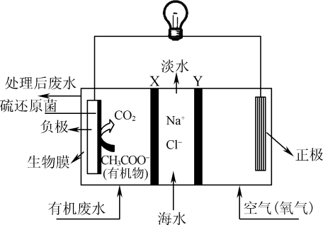

A．该装置可以在高温下工作

B．X、Y依次为阳离子、阴离子选择性交换膜

C．负极反应为CH3COO− +2H2O− 8e− =2CO2↑+7H＋

D．该装置工作时，电能转化为化学能

8．如图所示用石墨和铁做电极电解饱和食盐水的装置，请填空：

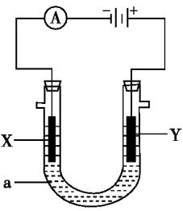

(1)Y的电极名称是_________极，发生的电极反应式为

__________________________，X极的电极材料是_________，检验Y极产物的方法是_______________________________。

(2)某同学在实验时误将两种电极材料接反，导致Y极上未收集到预期产物，但在U型管底部观察到出现了白色沉淀，此沉淀是______________（化学式），其形成原因是________________________________，该沉淀在空气中放置，现象是__________________________。

(3)工业上电解饱和食盐水的方法之一是将两个电极室用

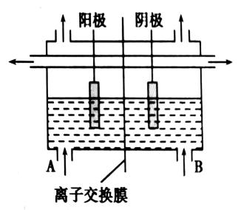

离子交换膜隔开（如下图所示），其目的是____________

______________,阳极室（A）处加入__________________,

阴极室（B）加入_________________,离子交换膜只许______________通过。

9. 电解法在资源利用和制备中有所运用，如CO2的资源化、高纯氢的制备是目前的研究热点。

（1）电解法转化CO2可实现CO2资源化利用。电解CO2制HCOOH的原理示意图如下。

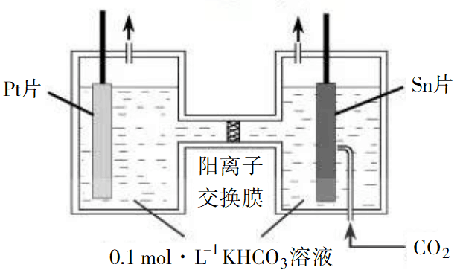

①写出阴极CO2还原为HCOO−的电极反应式： 。

②电解一段时间后，阳极区的KHCO3溶液浓度降低，其原因是 。

1. 可利用太阳能光伏电池电解水制高纯氢，工作示意图如下。通过控制开关连接K1或K2，可交替得到H2和O2。

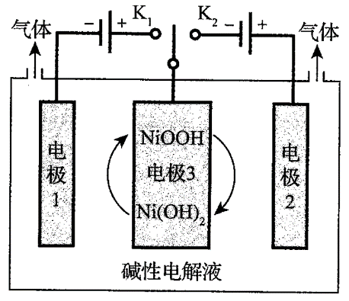①制H2时，连接_______________。产生H2的

电极反应式是___________________________。

②改变开关连接方式，可得O2。

③结合①和②中电极3的电极反应式，说明电极3

的作用：________________________________。